Wat doe je zelf thuis na de workshop

- 1 Spiegel groot genoeg om thuis de BUBBLE pot op te zetten
- Bijenwas: (of goede boenwas) om de pot bovenaan later af te dichten tegen vocht als hij droog is
- Goudverf klein hobby potje om Symbool op de pot aan te brengen (later thuis te doen)
- 1 x IR lamp 150 tot 300 Watt
Lamp boven op de pot laten schijnen
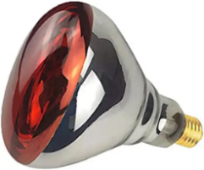 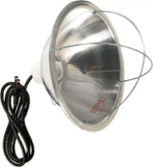 BV: Lamp en houder elk ca 10 € op EBAY.DE

- Opladen van de pot gedurende 9 dagen met de Violet Ray en de IR lamp
- 1 Violet Ray wordt door ons uitgeleend per groepje (tafel) van 4 personen en naderhand terugbezorgd aan de inrichter.
- De IR Lamp schaft iedereen zelf aan omdat die nadien regelmatig gebruikt wordt. (vrij goedkoop)

